

ISPARTA UYGULAMALI BİLİMLER ÜNİVERSİTESİ

TEKNOLOJİ FAKÜLTESİ

ELEKTRİK ELEKTRONİK MÜHENDİSLİĞİ

MAKİNE ÖĞRENMESİNE GİRİŞ
Dersin Öğretim Üyesi

Dr. Öğr. Üyesi Ali ŞENTÜRK

DERSİ ALAN ÖĞRENCİ

Yunus Emre GÜLER 2322705047

ÖZET:
Bu çalışma kapsamında, makine öğrenmesinde sıralı verilerin ve zamansal bağımlılıkların modellenmesinde kullanılan Tekrarlayan Sinir Ağları ve bu ağların gelişmiş türevleri derinlemesine incelenmiştir. Geleneksel RNN modellerinin uzun dizilerdeki bilgi kaybı ve gradyan sorunlarını aşmak amacıyla geliştirilen GRU ve LSTM mimarilerinin çalışma prensipleri, kapı mekanizmaları üzerinden analiz edilmiştir. Ayrıca, veriyi hem geçmiş hem de gelecek bağlamında işleyen Çift Yönlü RNN’ler ve hiyerarşik öğrenme sağlayan Derin RNN yapıları ele alınmıştır. Teorik bilgileri pekiştirmek amacıyla, 100.000 örnekten oluşan bir zaman serisi veri seti üzerinde Keras tabanlı bir LSTM sınıflandırma modeli inşa edilmiştir. Yapılan deneyler sonucunda modelin %98,71 doğruluk oranına ulaştığı görülmüş ve elde edilen bulgular teknik rapor standartlarında dokümante edilmiştir.
GİRİŞ:
Modern mühendislik uygulamalarında sıralı veri setlerinin işlenmesi kritik bir öneme sahiptir. Tekrarlayan Sinir Ağları, bu tür verilerdeki zamansal bağımlılıkları yakalamak için tasarlanmış özel bir yapay sinir ağı türüdür. Ancak, standart RNN’ler "Kaybolan Gradyan" sorunu nedeniyle uzun dizileri öğrenmekte zorluk çeker ve sadece kısa süreli hafızaya sahiptir. Bu durum, mühendislik sistemlerinde geçmişteki önemli bilgilerin unutulmasına yol açarak model kararlılığını olumsuz etkiler.
Problem Tanımı:
Sıralı verilerde, bir zaman adımındaki bilginin çok sonraki adımlarda da önemini koruması gerekebilir. Örneğin bir cümlede özne ile yüklem arasındaki ilişkinin korunması gibi. Standart RNN mimarileri, yapısal basitlikleri nedeniyle bu uzun vadeli ilişkileri yakalayamaz. Bu raporda, bu hafıza kısıtlamalarını aşan gelişmiş mimarilerin mühendislik çözümü olarak nasıl kurgulandığı incelenecektir.

2. TEORİK TEMELLER VE MİMARİ ANALİZİ
GRU (Gated Recurrent Unit - Kapılı Tekrarlayan Birim) GRU, LSTM'in daha sade ve hesaplama açısından daha verimli bir alternatifidir. Bilgiyi ne kadar süreyle saklayacağına iki temel kapı ile karar verir:
- Güncelleme Kapısı (Update Gate): Geçmişteki bilgilerin ne kadarının bir sonraki adıma aktarılacağını belirleyerek uzun vadeli bağımlılıkları korur.
- Sıfırlama Kapısı (Reset Gate): Geçmiş bilginin ne kadarının göz ardı edileceğini kontrol eder; bu özellik kısa vadeli örüntülerin öğrenilmesinde kritiktir.
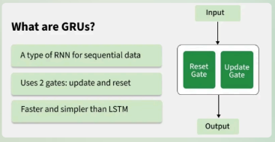
LSTM (Long Short-Term Memory - Uzun Kısa Vadeli Hafıza) LSTM, uzun veri dizilerindeki kritik bilgileri kaybetmeden saklayabilen, gradyan akışını daha iyi koruyan gelişmiş bir mimaridir. LSTM'in temel bileşenleri şunlardır :
- Hücre Durumu (Cell State): Bilginin aktığı ana "taşıma bandıdır".
- Forget Gate (Unutma Kapısı): Hangi bilginin hücre durumundan atılacağına karar verir.
- Input Gate (Giriş Kapısı): Hangi yeni bilginin hücre durumuna yazılacağını belirler.
- Output Gate (Çıkış Kapısı): Hücre durumunun hangi kısmının bir sonraki gizli duruma aktarılacağını seçer.
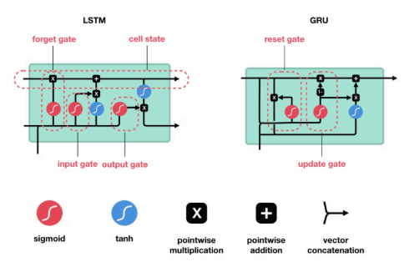

3. GELİŞMİŞ RNN STRATEJİLERİ
Bidirectional RNN (Çift Yönlü RNN) Standart ağlar veriyi sadece geçmişten geleceğe işlerken, Çift Yönlü RNN iki bağımsız katman kullanarak veriyi hem ileri hem geri yönde işler.
- İleri Yön: Diziyi soldan sağa işleyerek geçmiş bağlamı yakalar.
- Geri Yön: Diziyi sağdan sola işleyerek gelecek bağlamı yakalar. Bu yapı özellikle kelime çevirisi ve duygu analizi gibi tam cümle bağlamına ihtiyaç duyulan görevlerde çok daha başarılıdır.
Deep RNN (Derin RNN) Deep RNN, birden fazla RNN, LSTM veya GRU katmanının üst üste istiflenmesiyle oluşturulur. Katmanlı yapının sağladığı avantajlar şunlardır :
- Alt Katmanlar: Kısa vadeli ve temel örüntüleri (küçük dalgalanmalar) öğrenir.
- Üst Katmanlar: Uzun vadeli ve daha karmaşık kalıpları öğrenir.
4. UYGULAMA: ZAMAN SERİSİ SINIFLANDIRMA MODELİ
Veri Seti ve Ön İşleme
Uygulamada, modelin kapasitesini test etmek amacıyla 100.000 örneklik devasa bir sentetik veri seti kurgulanmıştır:
- Girdi (X): 10 zaman adımlı ve tek özellikli rastgele veriler.
- Hedef (y): Veri dizisinin ortalaması 0,5'ten büyükse 1, değilse 0 olarak etiketlenmiştir.
- Veri Bölme: Verinin %80'i eğitim, %20'si test seti olarak ayrılmıştır.
Model Mimarisi ve Eğitim
Keras kütüphanesi kullanılarak Sequential bir model oluşturulmuştur:
- LSTM Katmanı: 64 nöron, 'relu' aktivasyon fonksiyonu.
- Yoğun (Dense) Katman: 32 nöron, 'relu' aktivasyon.
- Çıktı Katmanı: 1 nöron, 'sigmoid' aktivasyon (İkili sınıflandırma için).
Model, Adam optimize edici ve binary_crossentropy kayıp fonksiyonu ile 20 iterasyon (epoch) boyunca eğitilmiştir.
Sonuçlar ve Program Çıktıları
Eğitim süreci sonunda elde edilen performans verileri şöyledir:
- Toplam Veri Sayısı: 100.000
- Doğruluk Oranı (Accuracy): %98,71
- Test Kaybı (Loss): 0,0277
Elde edilen sonuçlar, LSTM modelinin basit bir ortalama alma mantığını bile sıralı veriler üzerinden yüksek hassasiyetle öğrenebildiğini kanıtlamaktadır.
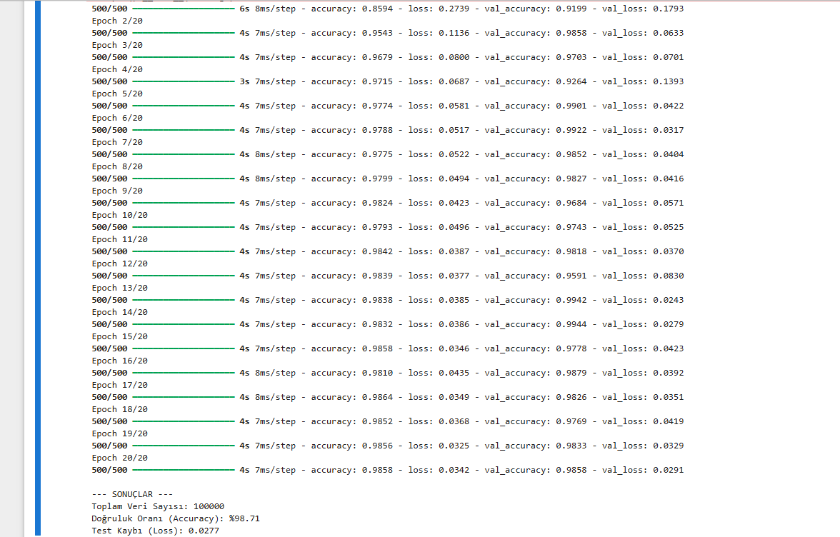

5. TARTIŞMA Yapılan analizler sonucunda, sıralı veri işleme görevlerinde mimari seçimin önemi net bir şekilde görülmüştür. Eğer sistemde kısıtlı donanım kaynakları varsa ve eğitim hızı öncelikli ise GRU modeli; ancak çok daha karmaşık ve uzun vadeli ilişkilerin yakalanması kritikse LSTM modeli tercih edilmelidir. Uygulamada kullanılan LSTM modeli, 10 adımlık dizilerde %98'in üzerinde başarı göstererek gradyan akışını koruma yeteneğini ispatlamıştır.
6. SONUÇ Bu rapor kapsamında Tekrarlayan Sinir Ağlarının temel sınırları ve bu sınırları aşan gelişmiş mimariler kuramsal ve uygulamalı olarak incelenmiştir. LSTM mimarisinin "hücre durumu" yapısıyla uzun süreli hafıza problemlerini çözdüğü, GRU'nun ise daha hızlı eğitim avantajı sunduğu görülmüştür. Uygulama bölümünde gerçekleştirilen yüksek başarı oranlı model eğitimi, bu algoritmaların mühendislik problemlerindeki etkinliğini doğrulamıştır.

7. KAYNAKÇA
GeeksforGeeks - Gated Recurrent Unit Networks IBM
- What are LSTMs? DigitalOcean
- Bidirectional RNN with Keras
-https://gemini.google.com/app?hl=tr

